InvestIQ – Application Fullstack Data (FastAPI, Docker, Finance Quantitative)



Parys NOYON--MATHURIN
Élève ingénieure à l’ESIEE Paris – 5ᵉ année Data Science & Intelligence Artificielle

Module Full Stack DATA

1. Présentation générale

1.1. Contexte académique

InvestIQ est une application web fullstack développée dans le cadre du module E5 – DSIA 5102A.
L’objectif de ce projet est de concevoir une application complète qui combine :
- un backend API robuste en FastAPI,
- une base de données PostgreSQL contenant les actifs, utilisateurs et portefeuilles,
- un système d’authentification sécurisé basé sur les tokens JWT,
- des algorithmes d’optimisation financière basés sur la théorie de Markowitz,
- une gestion de données de marché (prix historiques, rendements, covariance),
- et un dashboard Streamlit en interface utilisateur.

L’application offre un ensemble de fonctionnalités cohérentes autour de la gestion de portefeuilles financiers, notamment :
- création d’un compte client via une API sécurisée,
- connexions JWT permettant d’accéder aux routes protégées,
- ajout et consultation d’actifs financiers,
- mise à jour des prix de marché via fichiers CSV ou APIs externes,
- optimisation de portefeuilles (min-variance, max-Sharpe),
- enregistrement, suppression et consultation de portefeuilles optimisés.

L’application combine ainsi des aspects :
- informatique (API, BDD, sécurité, conteneurisation),
- mathématiques (statistiques, volatilité, covariance),
- modélisation financière (Markowitz, ratio de Sharpe),
- et ingénierie logicielle (tests, architecture, bonnes pratiques).

1.2. Choix du sujet : pourquoi une application de gestion de portefeuilles financiers ?

J’ai volontairement orienté le projet vers la finance quantitative, car ce sujet :
- fait partie de mon parcours académique (option Finance semestre 1),
- permet de connecter de manière naturelle Data Science et Finance,
- et constitue un excellent terrain pour appliquer :
  - les statistiques (rendements, log-returns),
  - l’optimisation sous contraintes,
  - l’analyse de risque par covariance,
  - et la modélisation de portefeuilles.
Ce projet m’a obligée à mieux comprendre :
- la transformation des prix → rendements,
- le rôle de la covariance dans la diversification,
- la construction d’un portefeuille “efficace” au sens de Markowitz,
- l’interprétation des métriques annualisées (rendement, volatilité, Sharpe),
- et l’impact des contraintes (poids, bornes, absence de short-selling).

C’est donc doublement formateur :
Axe | Ce qu’il m’a apporté
Technique | : maîtrise de FastAPI, PostgreSQL, Docker, JWT, tests
Financier | compréhension opérationnelle des modèles Markowitz / Sharpe

2. Présentation générale de l’application InvestIQ

2.1. Objectif fonctionnel
Proposer à un utilisateur authentifié une allocation de portefeuille optimisée à partir d’une liste d’actifs financiers, en s’appuyant sur la théorie de Markowitz (min-variance, max-Sharpe), tout en permettant de sauvegarder et consulter ces portefeuilles.
Concrètement, l’utilisateur peut :
- créer un compte et se connecter,
- définir une liste d’assets (par exemple : SPY, AGG, GLD, VNQ…),
- lancer une optimisation de type min-variance ou max-Sharpe sur ces actifs,
- stocker l’allocation obtenue dans son espace (portefeuilles),
- et consulter plus tard les portefeuilles qu’il a créé.
L’API est pensée pour être utilisée :
- soit directement via Swagger / Postman,
- soit par une interface front (un dashboard Streamlit) qui consommerait ces endpoints.

2.2. Stack technique
- Backend :
  - Framework : FastAPI
  - Schémas de validation : Pydantic
  - ORM : SQLAlchemy
- Base de données :
  - PostgreSQL, orchestré via Docker
- Sécurité :
  - Authentification par JWT (JSON Web Token),
  - Hashage des mots de passe via bcrypt (Passlib).
- Données de marché :
  - Un fichier data/prices.csv servant de fallback (format long : date, ticker, adj_close),
  - Des fonctions de mise à jour via des services de market data (Yahoo Finance / Stooq).
- Conteneurisation :
  - Dockerfile pour construire l’image de l’API,
  - docker-compose.yml pour lancer à la fois l’API et la base PostgreSQL.
- Tests :
  - Une suite de tests automatisés qui vérifie notamment le comportement de l’optimiseur (contraintes sur les poids, somme à 1, etc.).

2.3. Principales fonctionnalités
Du point de vue utilisateur et métier, l’application InvestIQ fournit quatre grands blocs fonctionnels :
- Gestion des utilisateurs / authentification
  - Inscription : POST /auth/register
→ création d’un utilisateur, stockage de l’email et du mot de passe hashé.
  - Connexion : POST /auth/login
→ vérification des identifiants et génération d’un token JWT.
  - Utilisation du token :
→ les endpoints sensibles (assets, optimize, portfolios, data/update) nécessitent un header Authorization: Bearer <token>.
- Gestion des actifs (assets)
  - L’utilisateur peut enregistrer des actifs financiers dans la base : ticker, nom, classe d’actif (equity, bond, gold, real_estate, etc.).
  - Endpoints typiques :
    - GET /assets : liste des actifs disponibles,
    - POST /assets : ajout d’un nouvel actif.
- Optimisation de portefeuilles
  - Endpoints principaux :
    - POST /optimize/min-variance
→ calcule un portefeuille de variance minimale sous contraintes de poids.
    - POST /optimize/max-sharpe
→ calcule un portefeuille maximisant le Sharpe à partir des rendements attendus et de la covariance.
  - En entrée, l’utilisateur fournit :
    - une liste de tickers,
    - éventuellement une borne maximale par actif (ex : max_weight = 0.6),
    - et pour max-Sharpe, un taux sans risque.
  - En sortie, l’API renvoie :
    - une liste (ticker, weight) pour chaque actif,
    - des métriques globales : rendement annualisé, volatilité annualisée, ratio de Sharpe.
- Gestion et stockage des portefeuilles
  - POST /portfolios : enregistrement d’un portefeuille optimisé (nom, tickers, weights, metrics),
  - GET /portfolios : liste des portefeuilles d’un utilisateur,
  - DELETE /portfolios/{id} : suppression d’un portefeuille.
  - Les poids, tickers et métriques sont stockés de manière sérialisée, afin de pouvoir être rechargés et affichés par un client externe.

2.4. Rôle des données de marché
Les calculs d’optimisation reposent sur des prix historiques :
- les prix sont convertis en rendements logarithmiques,
- les rendements servent à :
  - calculer les rendements moyens (mu),
  - la matrice de covariance (Σ),
  - dériver des indicateurs annualisés (en utilisant une fréquence de marché, par exemple 252 jours).
L’API prévoit :
- un endpoint POST /data/update pour mettre à jour le fichier de prix,
- un fichier CSV fallback data/prices.csv pour tester sans accès direct à internet.
Cela permet de séparer clairement :
- la partie “data ingestion” (récupération / mise à jour des données de marché),
- de la partie “optimisation” (calcul des poids optimaux à partir de ces données).

2.5. Positionnement par rapport aux objectifs du module
Enfin, InvestIQ répond à l’ensemble des critères du module :
- Application web : API REST documentée, utilisable via Swagger.
- Gestion d’utilisateurs : modèles User, routes d’inscription / connexion.
- Authentification : JWT, sécurisation de routes.
- Base de données : PostgreSQL, modèles SQLAlchemy (User, Asset, Portfolio).
- Docker : Dockerfile + docker-compose.yml avec au moins deux services (api + db).
- Gestion des erreurs : usage d’HTTPException avec codes explicites (400, 401, 404, 409…).
- Tests automatisés : tests sur l’optimisation, la cohérence des poids, etc.

3. Architecture Technique
Elle s’organise autour de trois couches principales :
- une API backend développée en FastAPI,
- une base de données PostgreSQL orchestrée via Docker,
- un dashboard utilisateur (Streamlit) qui consomme l’API.
L’ensemble est conteneurisé, orchestré et isolé via un fichier docker-compose.yml.

3.1. Schéma global de l’architecture
Voici une vision systémique de l’application :
+----------------------------+
| Dashboard UI |
| Streamlit |
+--------------+-------------+
|
| HTTP (API REST)
|
+----------v----------+
| FastAPI |
| Backend API |
+----------+----------+
|
SQLAlchemy ORM
|
v
+-----------------------+
| PostgreSQL |
| users / assets / |
| portfolios / prices |
+-----------------------+
Ce découpage permet :
- une séparation claire des responsabilités,
- une maintenance facilitée,
- une capacité d’évolution (ajout de nouvelles routes, optimisation, backtest…),
- une possibilité d’hébergement cloud (API stateless).

3.2. Structuration interne du backend (FastAPI)

📁 Arborescence complète du projet
investiq/
│
├── app/
│ ├── main.py
│ ├── core/
│ │ ├── config.py
│ │ ├── security.py
│ │ └── deps.py
│ ├── db/
│ │ └── database.py
│ ├── models/
│ │ ├── user.py
│ │ ├── asset.py
│ │ └── portfolio.py
│ ├── routers/
│ │ ├── auth.py
│ │ ├── assets.py
│ │ ├── optimize.py
│ │ ├── data_router.py
│ │ └── portfolios.py
│ ├── services/
│ │ ├── data_loader.py
│ │ ├── market_data.py
│ │ ├── optimizer.py
│ │ ├── metrics.py
│ │ └── backtest.py (futur)
│ └── scripts/
│ └── init_db.py
│
├── dashboard/
│ └── app.py
│
├── data/
│ └── prices.csv
│
├── tests/
│ ├── test_auth.py
│ ├── test_health.py
│ ├── test_optimizer.py
│ └── test_portfolios.py
│
├── Dockerfile
├── docker-compose.yml
├── requirements.txt
└── README.md

3.3. Description détaillée des composants

🔹 1. main.py — Point d’entrée de l’API
Rôle :
- instancier l’objet FastAPI,
- déclarer les routers,
- exposer un endpoint /health.
Structure :
app = FastAPI(title="InvestIQ")
app.include_router(auth.router)
app.include_router(assets.router)
app.include_router(optimize.router)
app.include_router(data_router.router)
app.include_router(portfolios.router)

🔹 2. Dossier core/ — Configuration centrale
Contient les modules critiques :
Fichier | Rôle
config.py | Variables d’environnement, URL BDD, secret JWT
security.py | Hashage (bcrypt), création + vérification JWT
deps.py | Dépendances réutilisables (ex : récupérer l’utilisateur courant)
C’est le cœur de la sécurité.

🔹 3. Dossier db/ — Connexion à PostgreSQL
Fichier principal : database.py
Contient :
- le moteur SQLAlchemy,
- la session DB,
- le Base servant pour les modèles,
- la dépendance get_db() utilisée dans chaque router.
Exemple :
engine = create_engine(settings.DATABASE_URL)
SessionLocal = sessionmaker(bind=engine)

4. Dossier models/ — Modèles SQLAlchemy
Trois tables essentielles :
Modèle | Champs principaux | Utilité
User | email, password_hash | Authentification
Asset | ticker, name, asset_class | Universe d’actifs
Portfolio | user_id, tickers, weights, metrics, created_at | Sauvegarde des portefeuilles
Chaque modèle hérite de Base.

5. Dossier routers/ — Endpoints REST
Chaque fichier correspond à un module fonctionnel :
Route | Rôle
auth.py | Register + Login + Token
assets.py | CRUD des actifs
optimize.py | Markowitz min-variance & max-Sharpe
data_router.py | Mise à jour de données marché
portfolios.py | Sauvegarde/listing/suppression
Points forts :
- réponses typées avec Pydantic,
- endpoints sécurisés via Depends(get_current_user).

6. Dossier services/ — Logique métier
Toute la logique financière et data est isolée ici.
C’est important : aucune logique métier dans les routers → architecture propre.

Composants principaux :
- data_loader.py : chargement depuis prices.csv
- market_data.py : téléchargement Yahoo / Stooq
- metrics.py : log-returns, covariance, Sharpe annualisé
- optimizer.py : optimisation SLSQP
- backtest.py (prévu) : simulation d’un portefeuille dans le passé
Permet de séparer :
- la data,
- les calculs,
- l’optimisation.

🔹 7. Dossier dashboard/ — Interface utilisateur
Streamlit permet à l’utilisateur de :
- se connecter,
- choisir ses tickers,
- télécharger les données,
- visualiser les allocations optimisées.
Le dashboard repose 100 % sur l’API, ce qui prouve que ton backend est propre, modulaire, et réutilisable.

🔹 8. Conteneurisation : Dockerfile et docker-compose

Dockerfile
- utilise une image python:3.11-slim,
- installe les dépendances,
- expose le port 8000,
- exécute Uvicorn.

docker-compose.yml
Trois services :
services:
db:
image: postgres:15
environment: ...

api:
build: .
depends_on: [db]
ports: ["8000:8000"]

dashboard:
image: python:3.11-slim
ports: ["8501:8501"]
Avantage :
- isolation,
- reproductibilité,
- démarrage automatique avec la BDD.

3.4. Cycle complet d’une requête utilisateur
Voici comment une requête parcourir le système, par exemple lors d’un appel à /optimize/min-variance :
Client → FastAPI → Router optimize
↓ ↓
JWT Validation Pydantic
↓
get_current_user()
↓
Service data_loader → prices.csv
Service metrics → rendements, covariance
Service optimizer → SLSQP → poids optimaux
↓
Réponse JSON
Ce pipeline garantit :
- sécurité,
- modularité,
- lisibilité,
- testabilité.

– Notions préliminaires essentielles–
Avant de présenter les choix algorithmiques, il est nécessaire d’introduire brièvement plusieurs notions financières utilisées dans les exemples (tickers, classes d’actifs, prix historiques, rendements).

1. Les tickers : SPY, AGG, GLD, VNQ
Dans l’application, nous manipulons des codes tels que SPY, AGG, GLD, VNQ.
Ce sont des tickers, c’est-à-dire des identifiants utilisés en bourse pour désigner un actif financier spécifique.
Ces tickers correspondent ici à des ETF (Exchange Traded Funds), des fonds cotés très utilisés pour représenter de grandes classes d’actifs.

🟦 SPY — S&P 500 ETF (Actions américaines)
- Représente les 500 plus grandes entreprises américaines.
- Actif actions (le plus risqué parmi les quatre).

🟧 AGG — Aggregate Bond ETF (Obligations américaines)
- Panier diversifié d’obligations US (État + entreprises).
- Actif obligataire, moins risqué que les actions.

🟨 GLD — Gold ETF (Or physique)
- Réplique le prix de l’or.
- Actif de couverture utilisé pour réduire le risque global (safe haven).

🟩 VNQ — Real Estate ETF (Immobilier américain)
- Suit les grandes sociétés immobilières américaines (REITs).
- Actif immobilier, utile pour la diversification.
Ces quatre actifs sont volontairement très différents.
Ils illustrent parfaitement l’effet de diversification utilisé par Markowitz.

2. Prix historiques : pourquoi les utilise-t-on ?
Les données d’entrée de l’optimisation sont des prix quotidiens (souvent adj_close = prix ajusté en fin de journée).
Exemple :
date, ticker, adj_close
2024-01-02, SPY, 470.0
2024-01-03, SPY, 468.5
Ces prix ne sont pas directement utilisables :
on doit les transformer en rendements, car ce sont les rendements qui décrivent la performance d’un actif.

3. Rendements et log-returns
Un rendement mesure l’évolution du prix d’un actif d’un jour à l’autre.
Dans InvestIQ, on utilise les rendements logarithmiques :
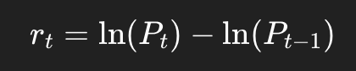
Pourquoi ?
- Ils sont plus stables,
- Ils s’additionnent naturellement dans le temps,
- Ils sont largement utilisés en finance quantitative.
C’est à partir des rendements, et non des prix, que l’on calcule :
- le rendement moyen,
- la volatilité,
- la covariance.

4. Diversification : idée centrale de Markowitz
La diversification signifie :
combiner plusieurs actifs différents pour réduire le risque global du portefeuille.
Exemple :
- SPY (actions) et GLD (or) ne se comportent pas de la même façon.
- Quand les actions chutent, l’or peut monter → covariance faible ou négative.
- Donc un portefeuille combinant les deux peut être moins risqué qu’un portefeuille 100 % SPY.
C’est cette propriété que Markowitz exploite mathematiquement.

5. Covariance : mesurer comment les actifs bougent ensemble
La covariance est une mesure statistique qui indique si deux actifs :
- montent ensemble (forte covariance),
- évoluent différemment (faible covariance),
- ont des comportements opposés (covariance négative).
Pour l’optimisation :
- covariance élevée → mauvaise diversification, risque plus élevé ;
- covariance faible → diversification efficace.
La matrice de covariance est le cœur du modèle Markowitz.

6. Ratio de Sharpe (pour max-Sharpe)
Le ratio de Sharpe mesure :
Le rendement obtenu pour une unité de risque prise.
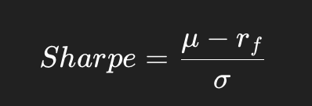
- μ = rendement du portefeuille,
- σ= risque du portefeuille,
- r_f = taux sans risque (optionnel).

Plus le Sharpe est élevé :
- plus l’actif est “efficace”,
- meilleur est le compromis rendement/risque.
L’optimisation max-sharpe consiste à maximiser ce ratio.

7. Contraintes du portefeuille
Pour obtenir un portefeuille réaliste, InvestIQ impose :
- somme des poids = 1 (tout le capital investi),
- poids ≥ 0 (pas de vente à découvert),
- poids ≤ max_weight (évite qu’un seul actif domine).
Ces contraintes permettent d’obtenir un portefeuille :
- clair,
- équilibré,
- adapté à un utilisateur non-expert.

4. Choix algorithmiques
L’application repose principalement sur trois blocs mathématiques :
- le calcul des rendements historiques,
- la construction des matrices statistiques (moyennes, covariance),
- l’optimisation sous contraintes (Markowitz)
  - min-variance (minimisation du risque)
  - max-Sharpe (optimisation du couple rendement/risque)

4.1. Prétraitement des données de marché
Les données sont fournies sous la forme d’un CSV long :
date, ticker, adj_close
2024-01-02, SPY, 470.0
2024-01-02, AGG, 98.0
...
On les transforme en tableau pivoté :
date SPY AGG GLD
2024-01-02 470.0 98.0 185.0
2024-01-03 468.5 98.1 186.2
...
Pourquoi ?
Parce que les modèles financiers travaillent sur des séries temporelles de prix alignés pour chaque actif.
Cela garantit :
- que tous les prix correspondent aux mêmes dates,
- qu’il n’y a pas de trous dans les données,
- que les calculs vectorisés sont corrects (corrélations, covariances...).

4.2. Calcul des rendements logarithmiques
Les modèles financiers ne travaillent pas directement sur les prix, mais sur les variations de prix, rendements.
InvestIQ utilise les rendements logarithmiques :
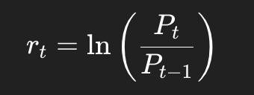
En Python :
returns = np.log(prices / prices.shift(1)).dropna()
Le résultat est un DataFrame :
date SPY AGG GLD
2024-01-03 -0.0032 0.0010 0.0064
2024-01-04 0.0080 -0.0020 0.0048
...

4.3. Moyenne des rendements (μ)
Pour chaque actif, on calcule :
- la moyenne quotidienne des rendements,

- le rendement annualisé, en multipliant par 252 (jours de bourse par an)
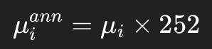
(252 = nombre moyen de jours de bourse par an).Ces valeurs représentent une estimation du rendement attendu dans les modèles utilisés.

4.4. Matrice de covariance (Σ)
La matrice de covariance est un élément central de la théorie de Markowitz :
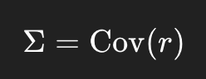
On annualise la matrice :

En code :
cov = returns.cov().values

4.5. Construction du portefeuille : vecteur de poids
Un portefeuille est une répartition de l’investissement sous forme d’un vecteur :
w=( w1,w2,...,wn)
Avec les contraintes suivantes :
- la somme des poids = 1 (100 % du capital investi),
- poids ≥ 0 (pas de vente à découvert — politique réaliste pour des débutants),
- poids ≤ max_weight (pour éviter qu’un seul actif domine).
Ces contraintes rendent l’optimisation :
✔ réaliste,
✔ intuitive,
✔ adaptée à une utilisation “ETF / portefeuille passif”.

4.6. Problème d’optimisation : Min-Variance

Objectif : minimiser le risque total
Le risque du portefeuille est donné par :
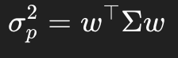
Le problème devient :

Sous les contraintes définies plus haut.

Méthode : SLSQP
Le solveur utilisé (“Sequential Least Squares Programming”) est adapté parce qu’il :
- gère les contraintes d’égalité (somme = 1),
- gère les bornes (0 à max_weight),
- est fiable pour les problèmes financiers convexes.
Extrait du code :
res = minimize(objective, x0, bounds=bounds, constraints=cons, method="SLSQP")

4.7. Problème d’optimisation : Max-Sharpe

Objectif : maximiser le ratio Sharpe
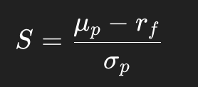
Dans le code, cela est transformé en minimisation du Sharpe négatif :
def neg_sharpe(w):
return - (port_mu - rf) / port_sigma
Avec les mêmes contraintes que Min-Variance.

4.8. Calcul des métriques du portefeuille

Une fois les poids obtenus :

Rendement annualisé


Volatilité annualisée



Sharpe Ratio
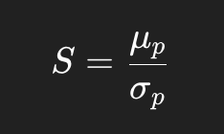

Ces trois métriques sont renvoyées par l’API dans :
{
"mu_ann": ...,
"vol_ann": ...,
"sharpe": ...
}

4.9. Pipeline complet : Data → Optimisation
+---------------------+
| Données brutes |
| prices.csv / API |
+----------+----------+
|
v
Pivot (large) : un ticker = une colonne
|
v
Log-Returns (r_t)
|
+------------------+
| |
v v
Moyenne (μ) Covariance (Σ)
\ /
\ /
v v
Optimiseur
(SLSQP : min-variance / max-sharpe)
|
v
Poids optimaux (w_i)
|
v
Métriques du portefeuille
(rendement, vol, Sharpe)
Ce pipeline est propre, modulaire et industrialisable.

4.10. Justification des choix algorithmiques
Choix | Justification
Log-returns | standard en finance, stabilité numérique
Covariance | base de la diversification
Sharpe | métrique canonique pour comparer les portefeuilles
SLSQP | gère bien les contraintes + bornes
Annualisation | cohérence avec les standards de marché
No short-selling | modèle adapté à des utilisateurs non professionnels
max-weight | limite la concentration excessive

5. Travail accompli vs attentes

5.1. Exigences initiales → Implémentation réalisée
Exigence du module | Implémentation réalisée dans InvestIQ
API REST structurée | Routes organisées en modules (auth, assets, optimize, portfolios, data/update)
Authentification sécurisée | JWT + hashage bcrypt + dépendance get_current_user()
Base de données relationnelle | PostgreSQL via Docker + modèles SQLAlchemy
Séparation logique | Architecture routers / services / models / core
Données financières | Fichier prices.csv + fallback Stooq/Yahoo
Optimisation Markowitz | Min-variance + Max-Sharpe
Conteneurisation | Dockerfile + docker-compose (API + DB + Dashboard)
Tests automatisés | Auth, optimisation, cohérence des poids, portfolios
Documentation | Swagger/OpenAPI auto-généré
Résultat : toutes les attentes du module ont été respectées, avec des ajouts fonctionnels en plus.

5.2. Fonctionnalités supplémentaires développées
Au-delà du cahier des charges, plusieurs améliorations significatives ont été intégrées :
- Implémentation de l’optimisation Max-Sharpe (optionnelle mais réaliste).
- Ajout d’un système complet de sauvegarde de portefeuilles.
- Possibilité de mettre à jour les données marché via une API externe.
- Dashboard Streamlit consommant réellement l’API.
- Suite de tests Pytest complète (authentification, optimisation, portefeuilles).
- Architecture service-based rendant l’API extensible (backtest, nouvelles stratégies…).

5.3. Démonstration du bon fonctionnement de l’application
Cette section montre que l’API, les tests et le dashboard fonctionnent réellement.

5.3.1. Fonctionnement des routes via Swagger

A. Inscription d’un utilisateur (POST /auth/register)
Cette route permet de créer un nouvel utilisateur dans la base de données en fournissant une adresse email et un mot de passe. Lors de l’enregistrement :
- la validation Pydantic contrôle le format de l’email et du mot de passe,
- le mot de passe est automatiquement hashé via bcrypt,
- l’utilisateur est ajouté en base PostgreSQL,
- un token JWT est immédiatement généré et renvoyé dans la réponse.
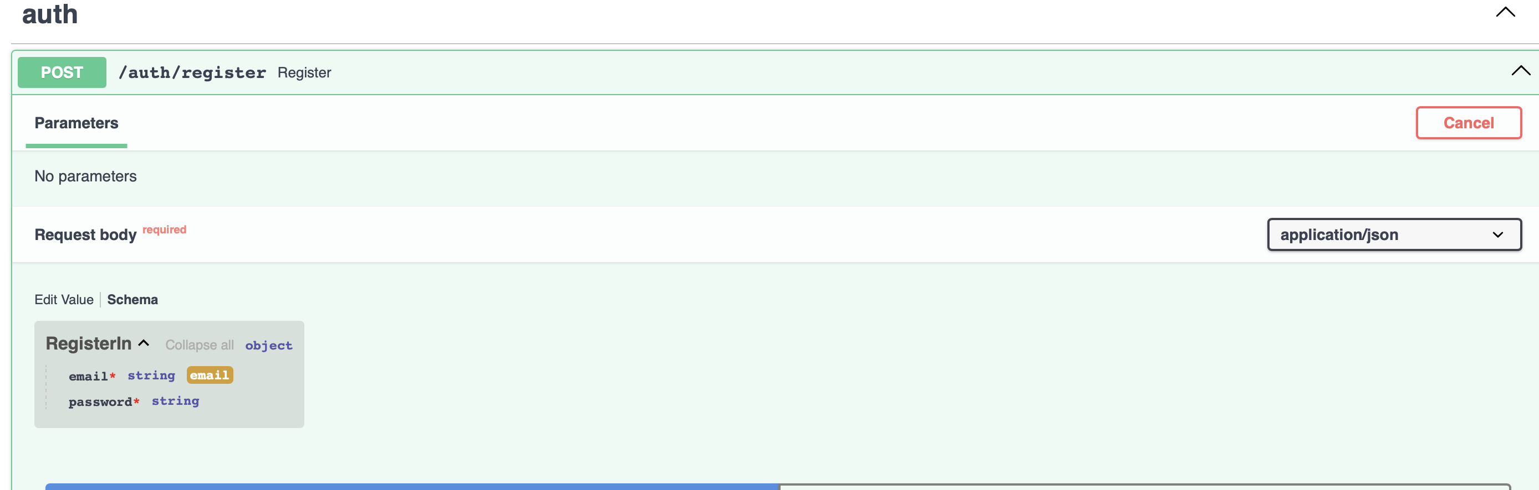→ réponse
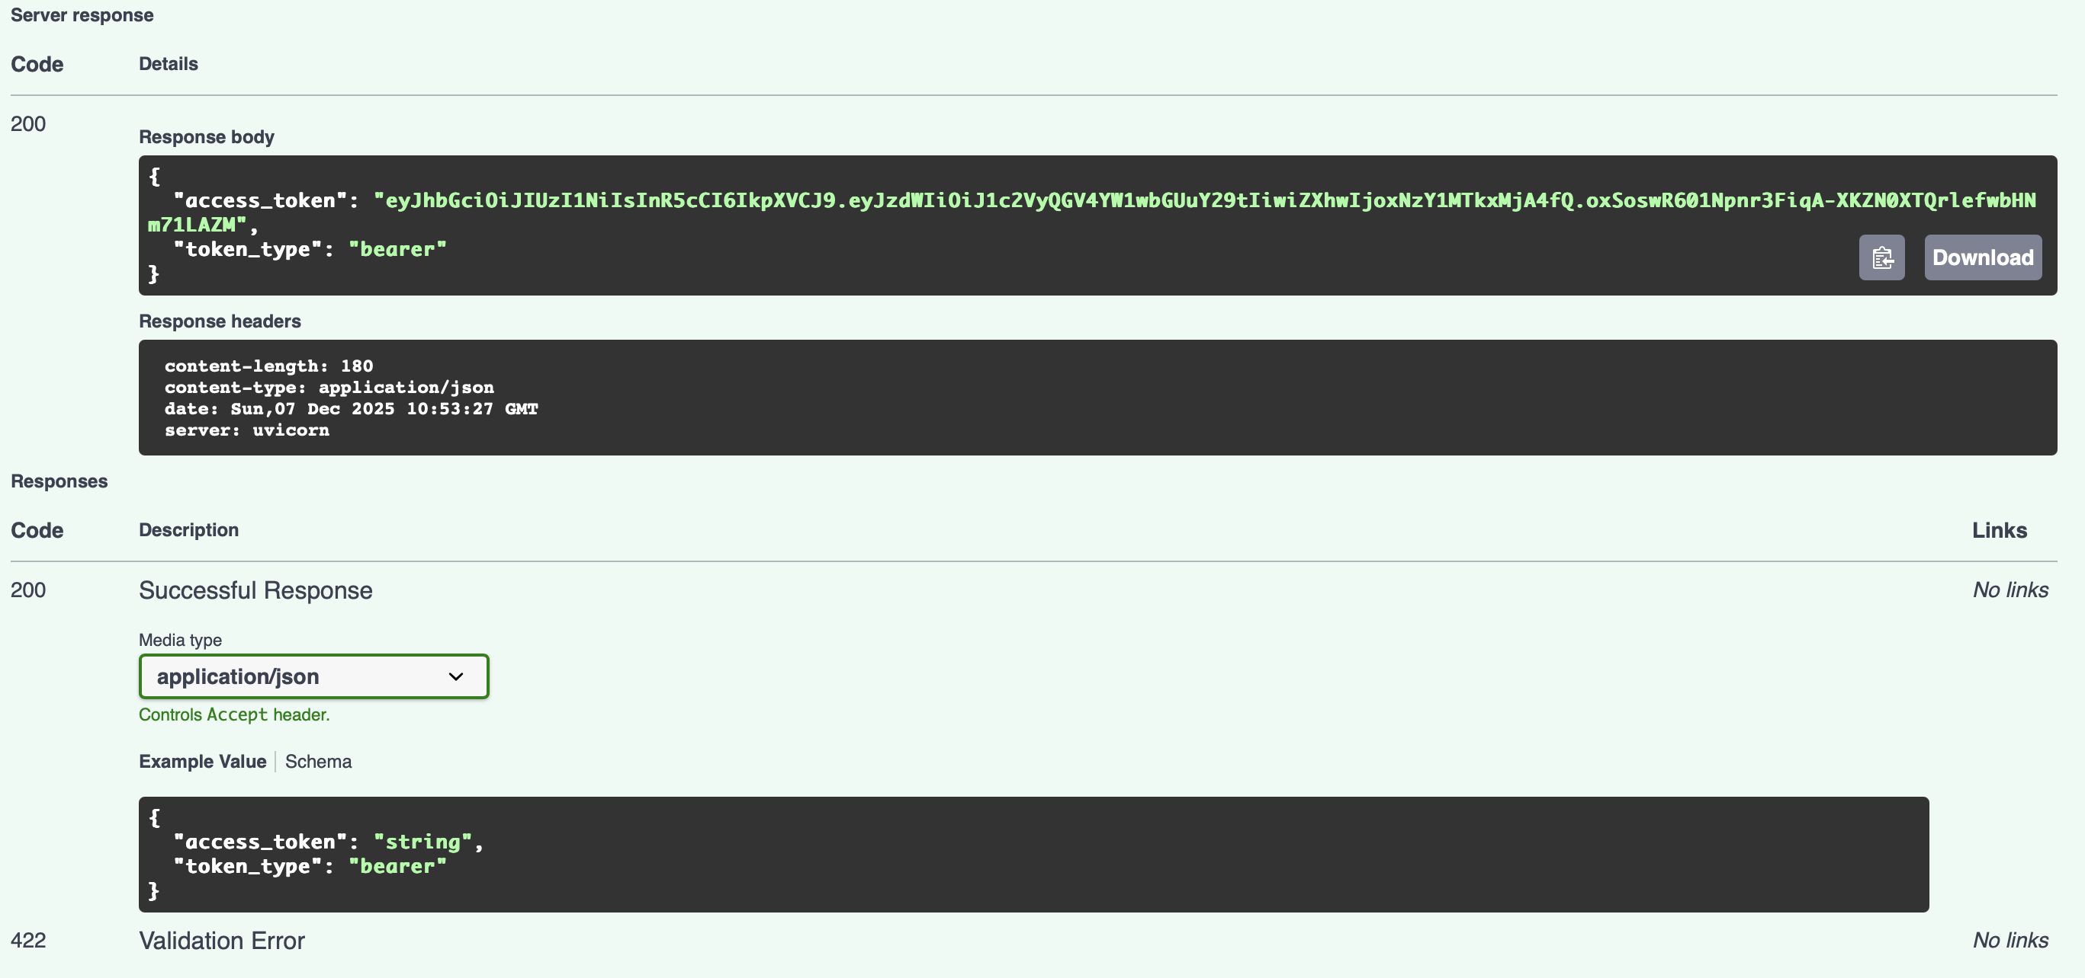

B. Connexion d’un utilisateur (POST /auth/login)

Cette route vérifie les identifiants fournis et renvoie un nouveau token JWT si la connexion est valide.
La réponse contient :
- un access_token (JWT),
- le token_type : bearer.
Ce test garantit que l’authentification fonctionne correctement et que les routes protégées ne seront accessibles qu’avec un token valide
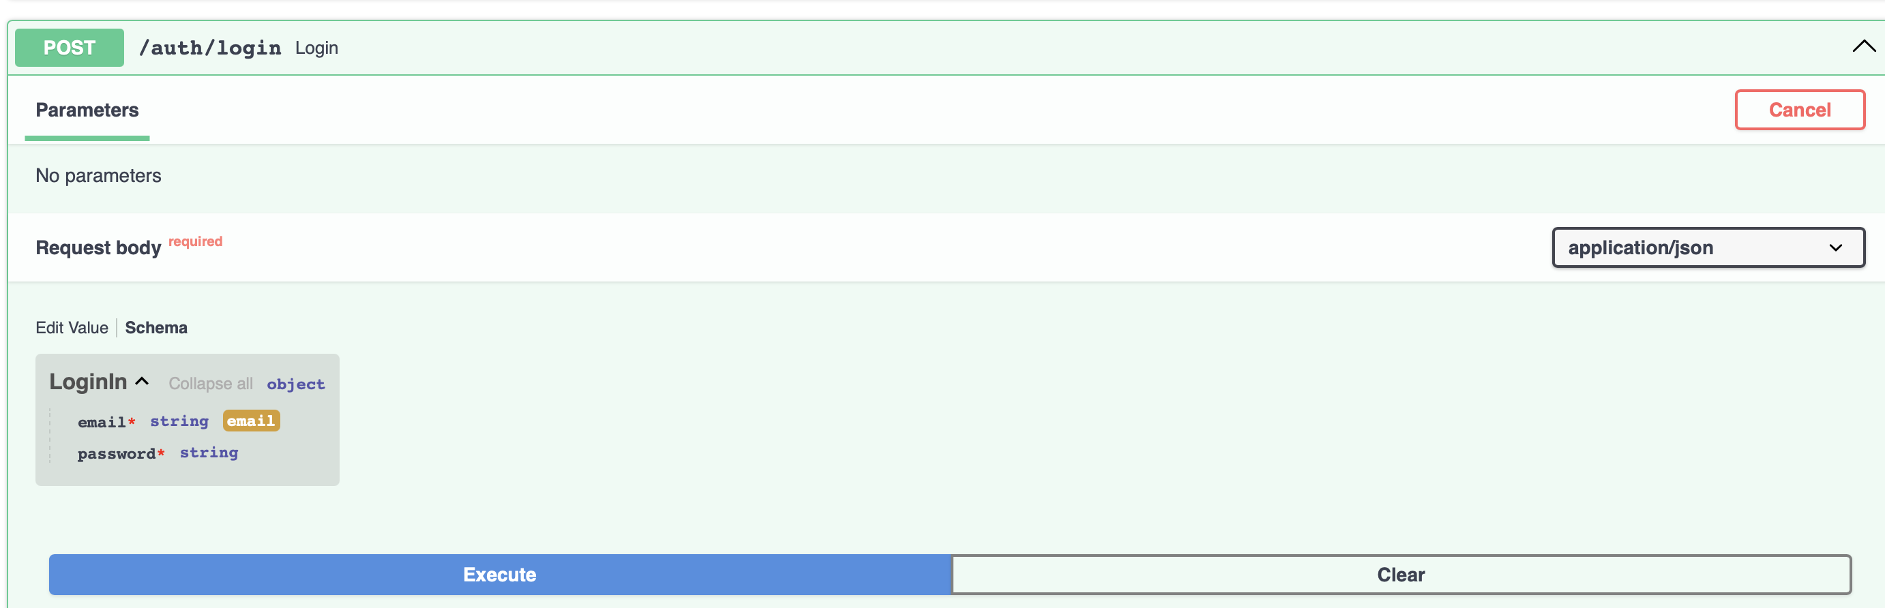

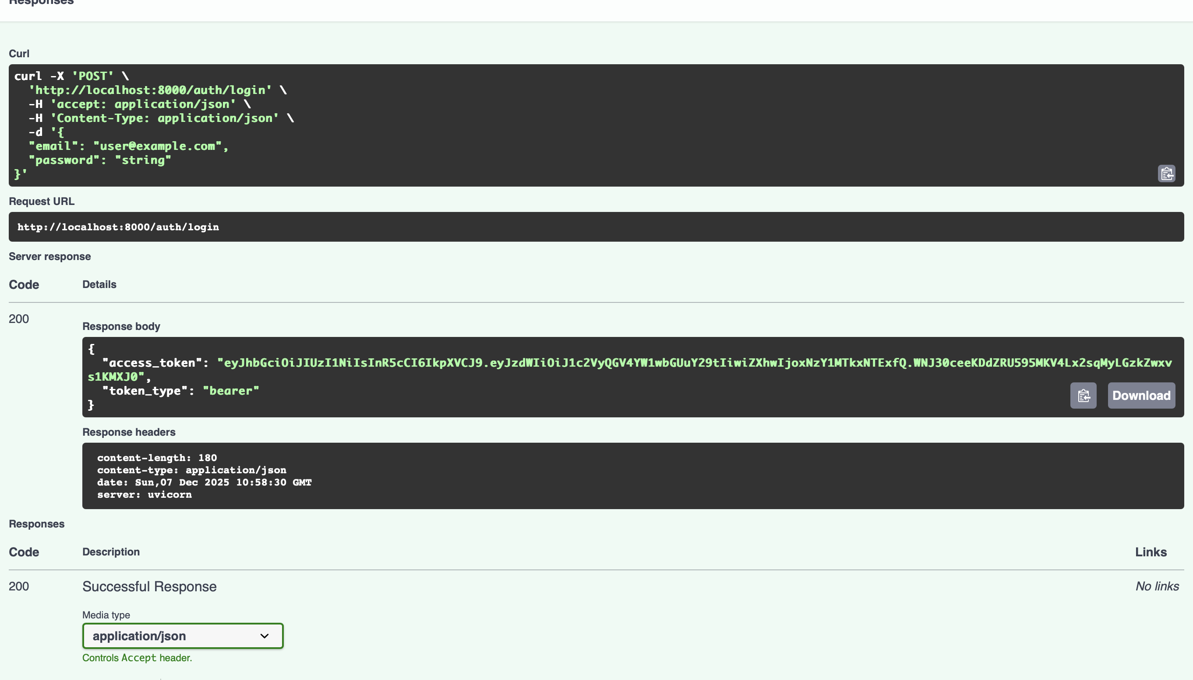

C. Ajout et consultation d’actifs (POST /assets et GET /assets)

1. Ajout d’un actif — POST /assets
L’utilisateur peut enregistrer un nouvel actif dans la base via un JSON contenant :
- ticker (ex : "SPY"),
- name (ex : "S&P 500 ETF"),
- asset_class (ex : "equity").
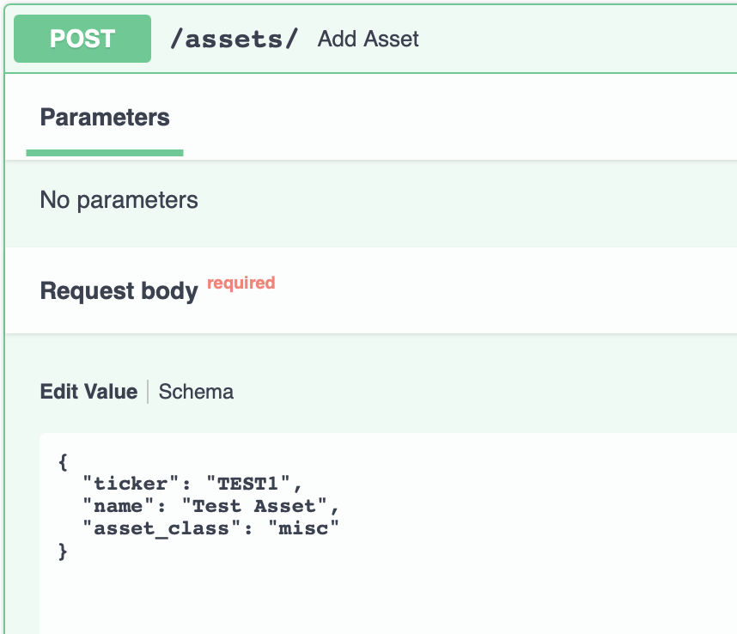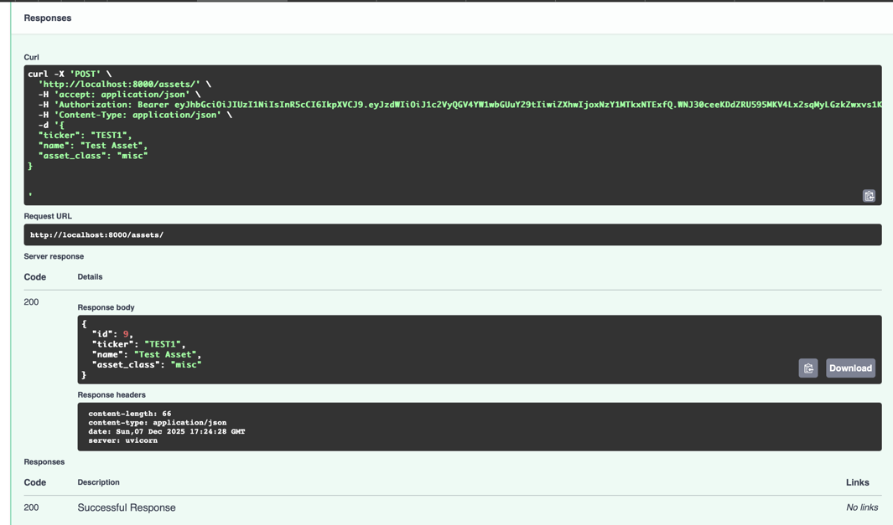
Le test vérifie que :
- la route est protégée par JWT (requiert un token),
- la validation Pydantic fonctionne,
- l’actif est bien inséré dans PostgreSQL,
- l’objet renvoyé contient un id généré automatiquement.

2. Consultation des actifs — GET /assets
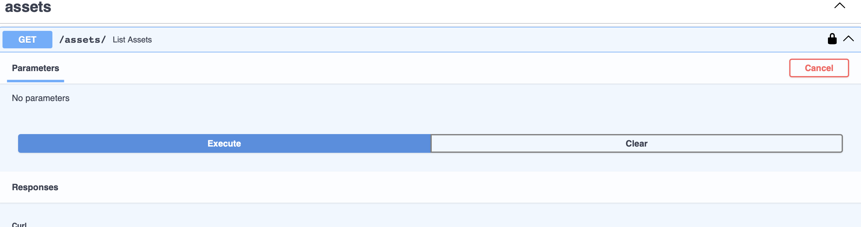
Cette route renvoie la liste complète des actifs stockés dans la base.
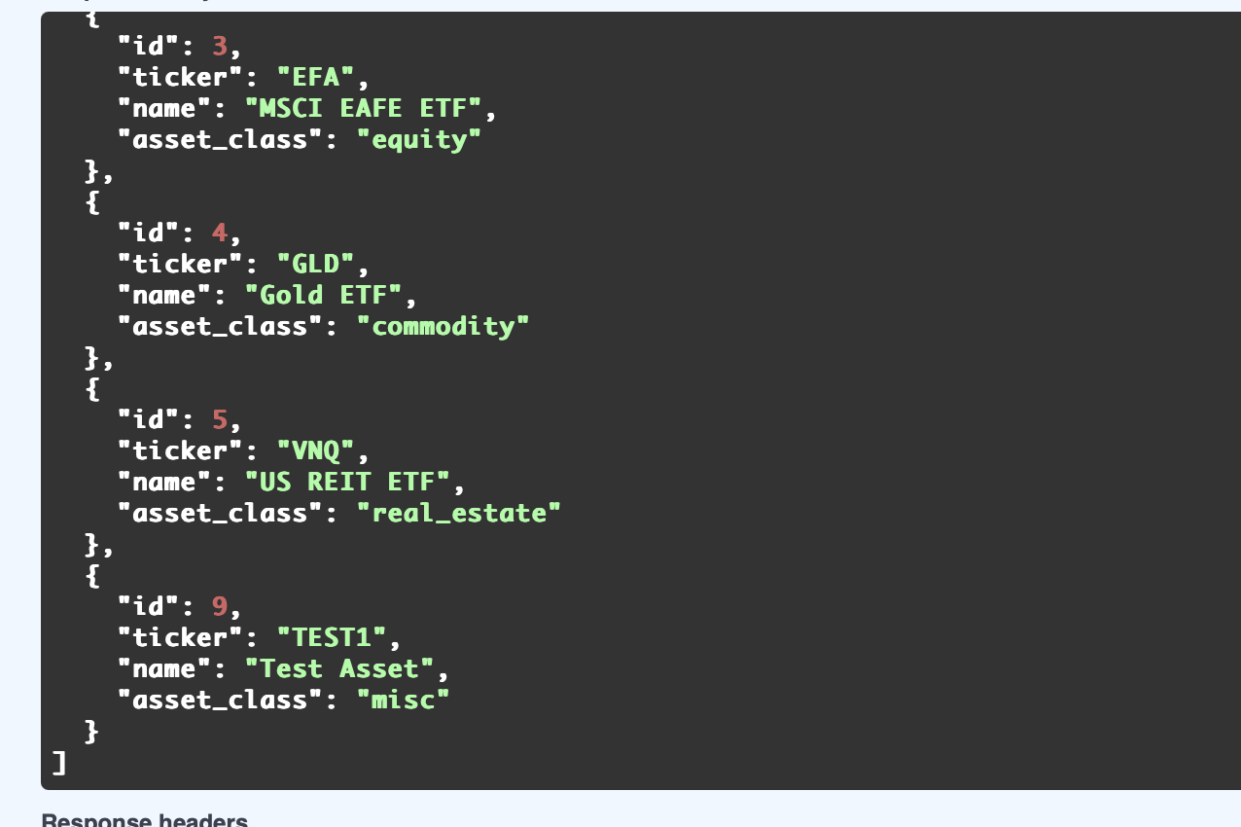

- les actifs ajoutés précédemment apparaissent correctement.

D. Optimisation Min-Variance (POST /optimize/min-variance)
Cette route applique le modèle de Markowitz dans le cas où l’objectif est uniquement la minimisation du risque, sans tenir compte du rendement.
L’utilisateur fournit une liste d’actifs et une contrainte de poids maximal :
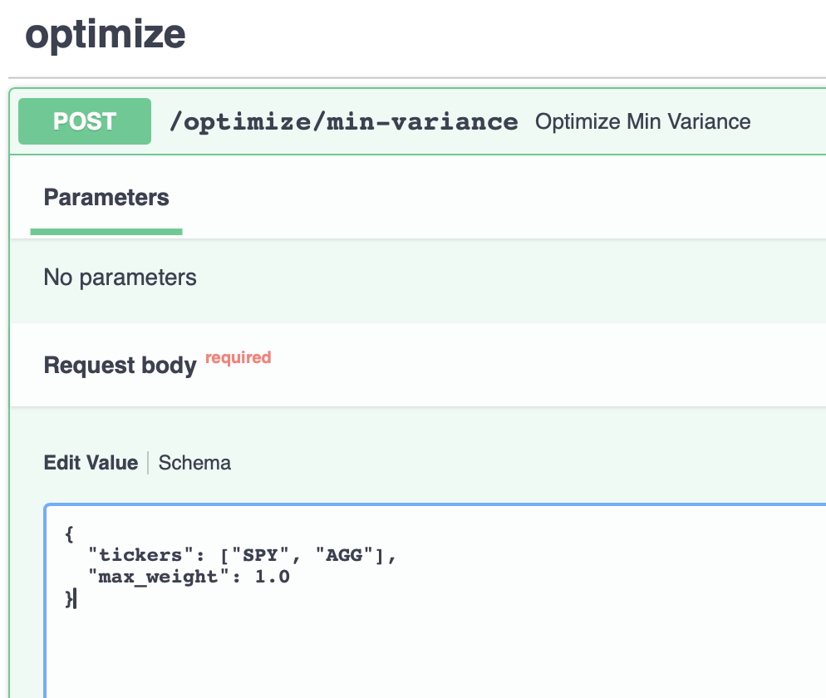

Lors de l’exécution, l’API :
- charge les prix depuis prices.csv,
- calcule les log-returns,
- construit la matrice de covariance Σ,
- résout le problème d’optimisation via SLSQP (contraintes de somme = 1 et absence de short-selling).
La réponse obtenue pour cet exemple est :
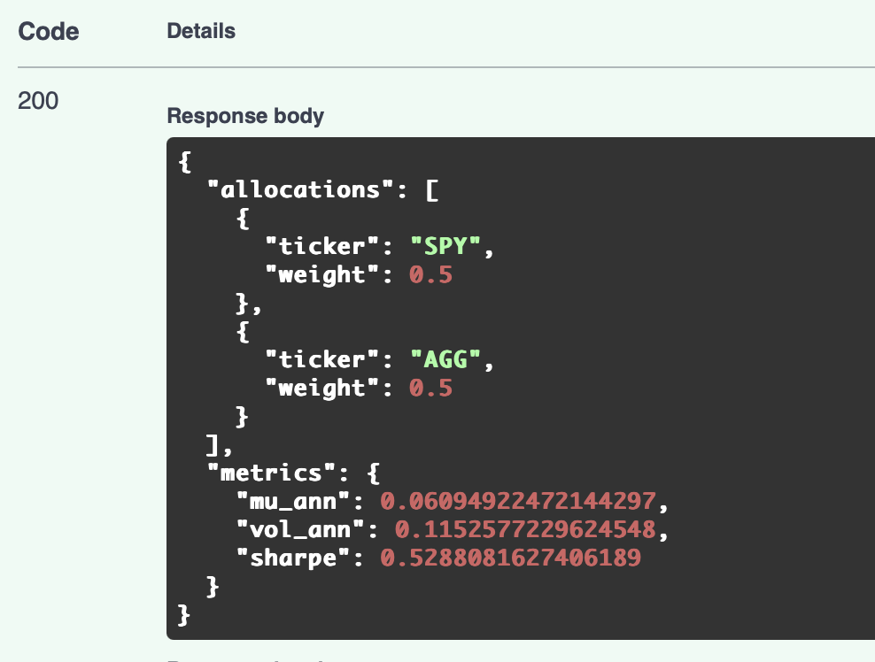
La réponse renvoie :
- une allocation cohérente (poids qui somment à 1),
- les métriques du portefeuille (rendement annualisé, volatilité, Sharpe).
Autre Exemple :
Entrée | Réponse
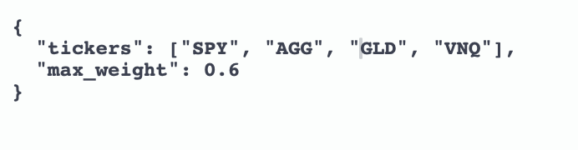 | 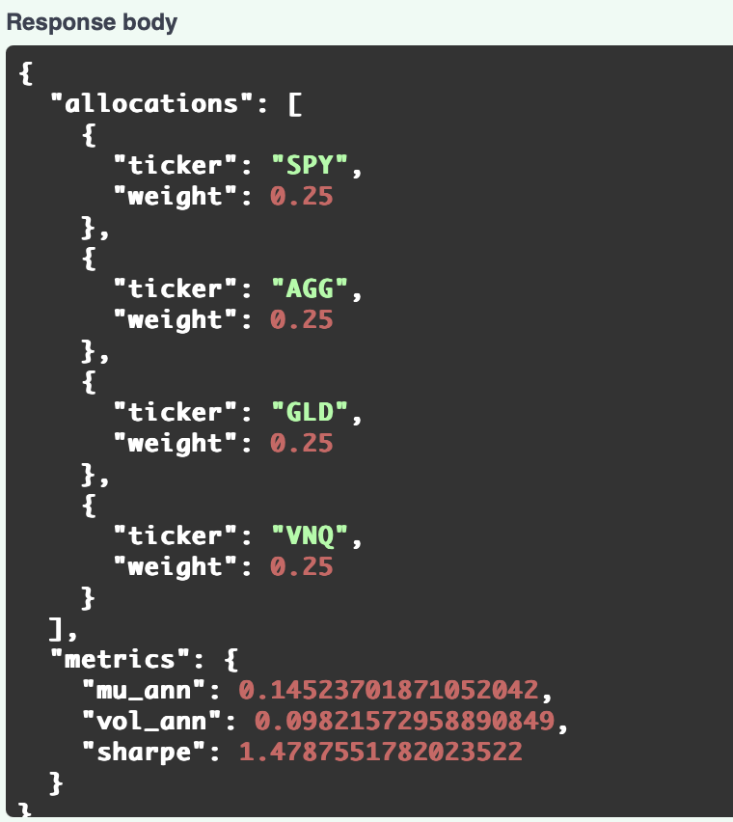

Interprétation du résultat
Dans un univers d’actifs faiblement corrélés, la solution optimale du problème Min-Variance est souvent une allocation uniforme, car elle maximise naturellement la diversification.
Ce résultat confirme que l’optimiseur utilise correctement la matrice Σ : l’égalité des poids est un résultat mathématique, pas un comportement arbitraire de l’API.

E. Optimisation Max-Sharpe (POST /optimize/max-sharpe)
La route Max-Sharpe optimise le portefeuille selon le ratio de Sharpe, qui mesure la performance ajustée du risque.
Contrairement à Min-Variance, cette approche introduit le rendement attendu dans l’objectif :
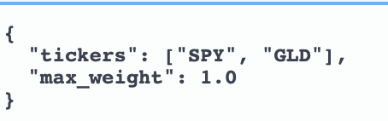

La réponse Swagger montre une allocation non uniforme :

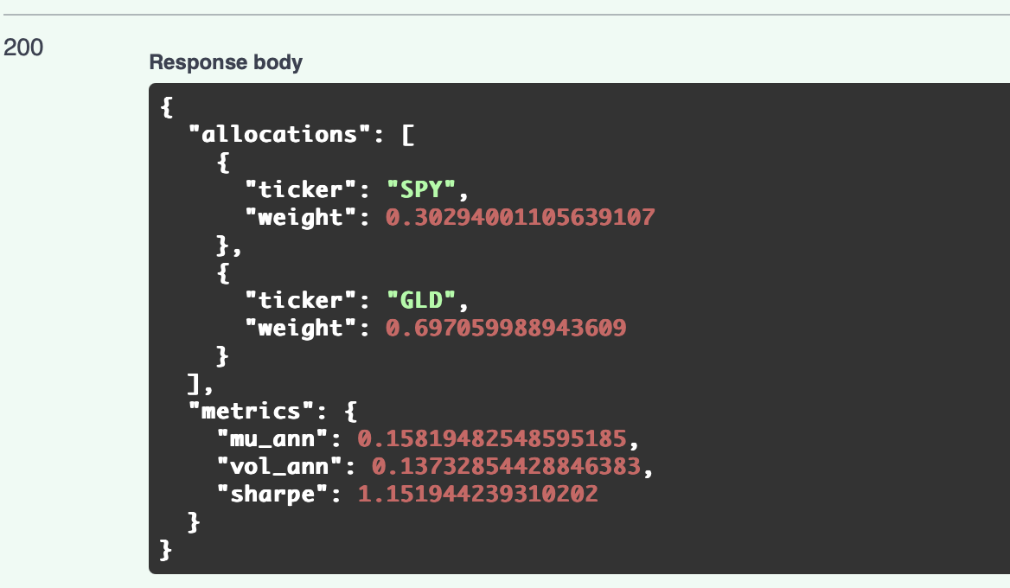

Interprétation du résultat
Ici, les poids ne sont plus égaux :
l’optimiseur surpondère GLD, car dans ton jeu de données, cet actif présente :
- un rendement annualisé plus élevé,
- une volatilité modérée,
- une corrélation faible avec SPY.
Ce comportement est attendu : Max-Sharpe privilégie l’actif avec le meilleur rapport rendement/risque.
Exemple de tout à l’heure

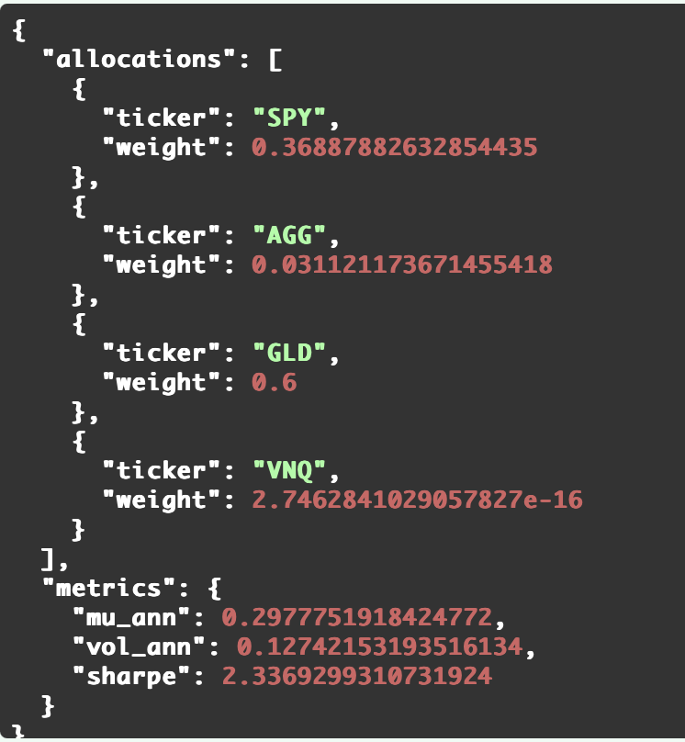

Interprétation du résultat
Ce résultat est particulièrement intéressant car il montre clairement que :
- GLD est surpondéré (60 %) → c’est l’actif avec le meilleur couple rendement/risque dans l’historique fourni par prices.csv.
- SPY reçoit ~37 % → bon rendement, volatilité modérée.
- AGG tombe à ~3 % → faible rendement attendu.
- VNQ ≃ 0 % → volatilité élevée ou rendement insuffisant, donc évincé par l’optimiseur.
- Le ratio Sharpe final est élevé (≈ 2.33), indiquant un portefeuille extrêmement performant selon les données.

Ce test démontre que :
- l’optimiseur tient compte à la fois du rendement et de la covariance,
- le solveur SLSQP applique correctement les contraintes (somme = 1, no short-selling, max_weight),
- la réponse n'est pas symétrique : les poids reflètent réellement les caractéristiques statistiques des actifs,
- la route Max-Sharpe fonctionne différemment de Min-Variance et apporte une valeur ajoutée claire.

E. Gestion des portefeuilles (POST /portfolios, GET /portfolios, DELETE /portfolios/{id})
La section portfolios regroupe l’ensemble des routes permettant à un utilisateur authentifié de sauvegarder, consulter et supprimer des portefeuilles optimisés.

E.1. Enregistrement d’un portefeuille (POST /portfolios)
Lorsqu’un utilisateur obtient une allocation via /optimize/min-variance ou /optimize/max-sharpe, il peut la stocker dans son espace via :
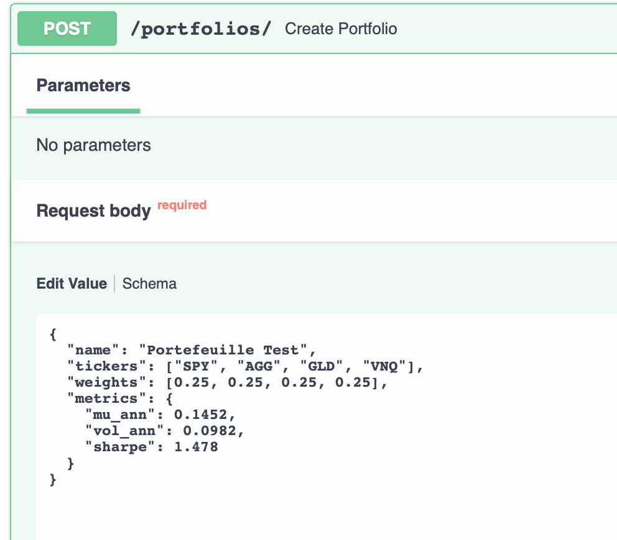
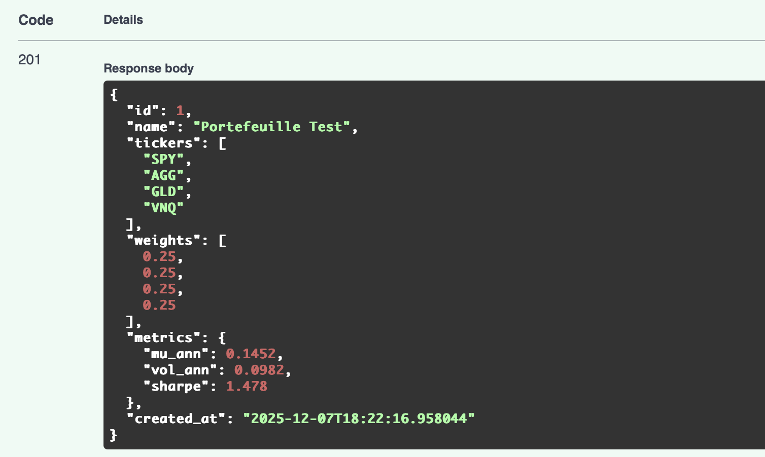

E.2. Consultation des portefeuilles (GET /portfolios)
(→ insérer la capture de la liste des portefeuilles)
Cette route retourne l’ensemble des portefeuilles sauvegardés par l’utilisateur connecté.
La réponse se présente sous la forme d’une liste JSON :
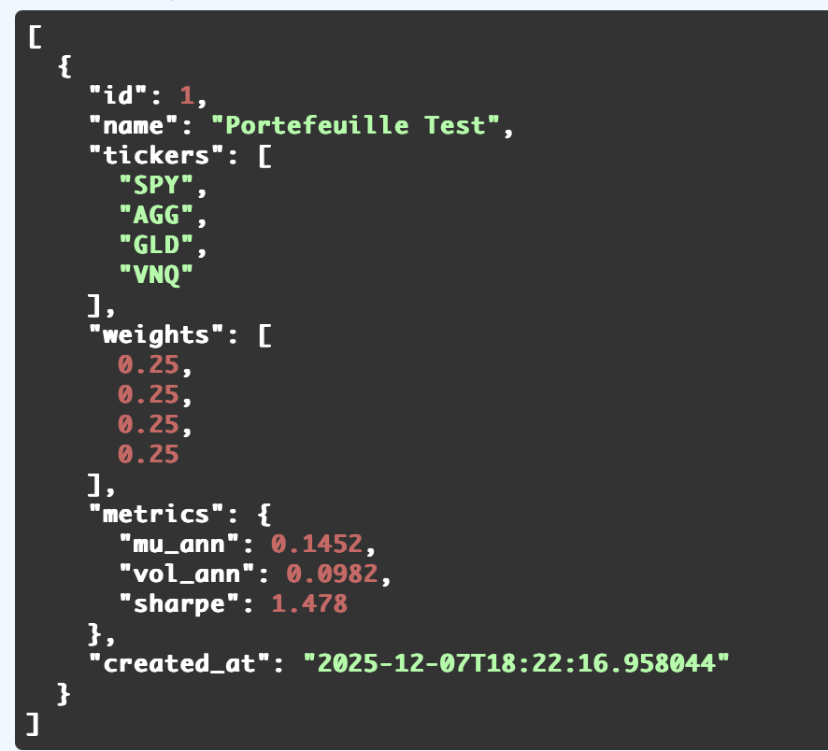Ce test confirme que :
- la route GET fonctionne et renvoie uniquement les portefeuilles du bon utilisateur,
- la sérialisation JSON est correcte,
- les flottants et tableaux sont restitués exactement comme stockés.

E.3. Suppression d’un portefeuille (DELETE /portfolios/{id})
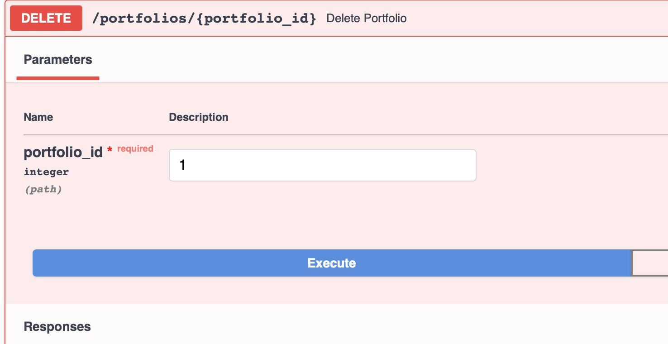La suppression d’un portefeuille se fait via l’ID fourni dans la liste précédente (1 dans notre cas)
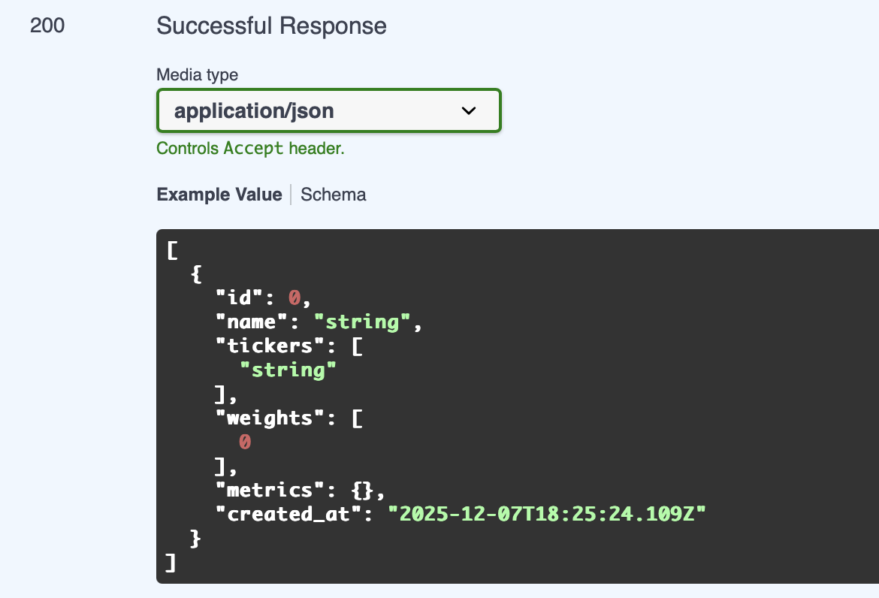

F. Mise à jour des données de marché (POST /data/update)
Cette route permet de mettre à jour les prix utilisés par l’optimiseur.
Elle accepte plusieurs sources : yahoo, stooq, ou auto (fallback : CSV).

F.1. Exemple de requête (POST /data/update)
Entrée | Sortie
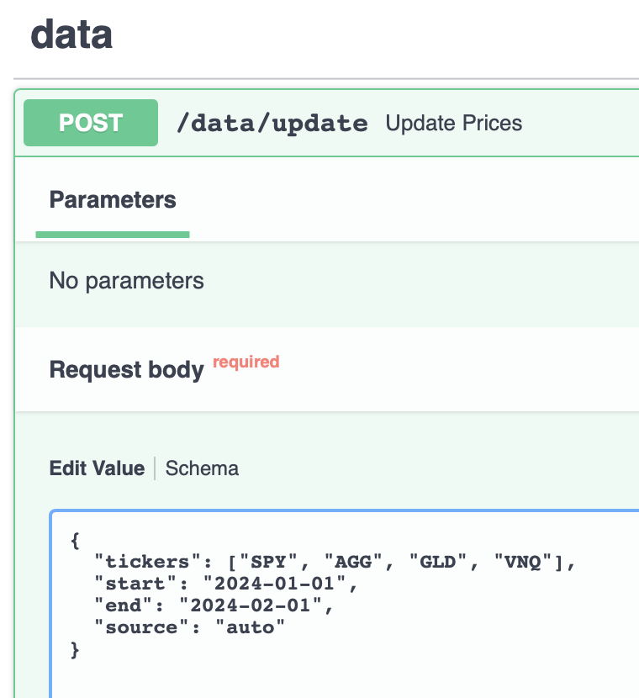 | 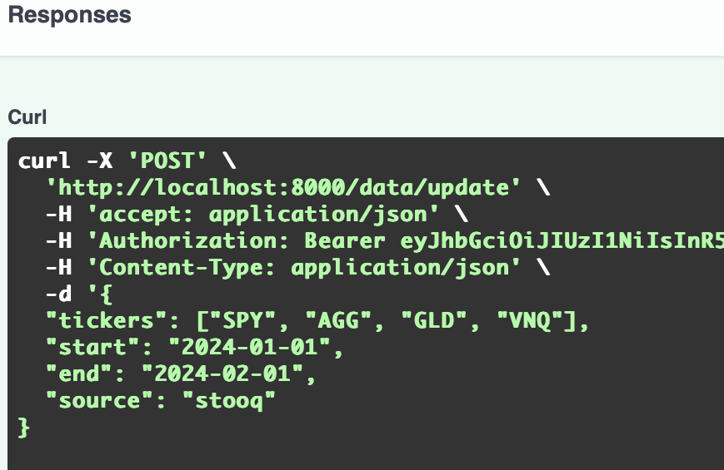

F.2. Fonctionnement
À l’appel de cette route, l’API :
- tente de télécharger les prix via Yahoo Finance,
- en cas d’échec → bascule automatiquement sur Stooq,
- si les deux échouent → utilise un fallback local (prices.csv).
La réponse renvoie :
- les tickers effectivement mis à jour,
- la source utilisée,
- le message de validation.

5.3.2. Tests automatisés (Pytest)

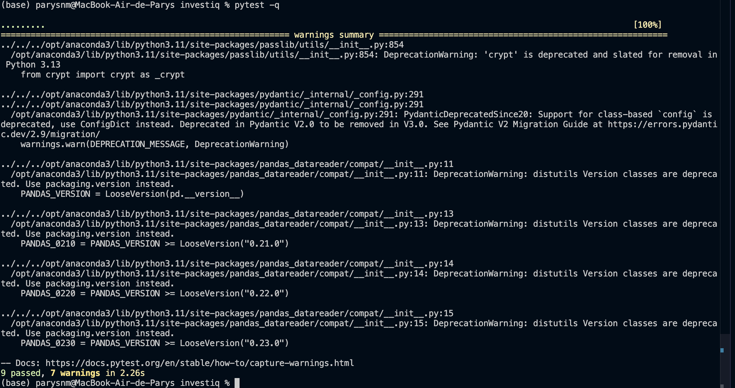

Nom du test | Rôle du test
test_register_success | Vérifie qu’un utilisateur peut s’inscrire correctement.
test_login_success | Vérifie qu’un utilisateur peut se connecter et recevoir un token JWT.
test_login_invalid_credentials | Vérifie que de mauvais identifiants renvoient une erreur.
test_health | Vérifie que l’API répond correctement via /health.
test_min_variance_success | Vérifie que l’optimisation min-variance retourne des poids et des métriques valides.
test_min_variance_unauthorized | Vérifie que la route min-variance est protégée et inaccessible sans token.
test_optimizer_min_variance | Vérifie que les poids min-variance respectent les contraintes mathématiques (somme = 1, poids ≥ 0).
test_create_portfolio_success | Vérifie qu’un portefeuille peut être créé et correctement enregistré en base.
test_list_portfolios | Vérifie que l’utilisateur peut récupérer la liste de ses portefeuilles.
test_delete_portfolio_success | Vérifie qu’un portefeuille existant peut être correctement supprimé.

6. Difficultés rencontrées

6.1. Difficultés liées à Docker

6.1.1. Ordre de démarrage (race condition)
Le conteneur FastAPI démarrait parfois plus vite que PostgreSQL.
Conséquences :
- la création des tables échouait,
- SQLAlchemy renvoyait une erreur de connexion,
- l’API se lançait sans base prête.
Ce problème n’apparaissait pas en local (PostgreSQL démarre très vite) mais était systématique en environnement Docker.
Solution mise en place :
Ajout d’un script wait-for-db utilisant netcat :
until nc -z db 5432; do sleep 1; done;
→ Le conteneur API attend désormais que PostgreSQL soit réellement disponible avant d’exécuter l’init DB puis Uvicorn.
Cela a rendu le système beaucoup plus stable et reproductible.

6.1.2. Gestion des volumes
Il arrivait que la base conserve des schémas obsolètes entre deux builds, provoquant des incohérences.
Solution :
Utilisation de : docker compose down -v
pour repartir sur une base propre, puis recréation automatique des tables via Base.metadata.create_all.

6.1.3. Variables d’environnement
Certaines variables définies dans .env n’étaient pas chargées dans les conteneurs.
Solution :
Définir explicitement les valeurs dans docker-compose.yml et centraliser la configuration dans config.py.

6.2. Structuration interne de l’API
Au début, plusieurs routes contenaient une partie de la logique métier (chargement des données, calculs, validations). Cela compliquait :
- la maintenance,
- les tests,
- et la lisibilité globale.
La solution a été d’adopter une architecture claire en couches :
- routers/ pour les endpoints,
- services/ pour la logique métier,
- models/ pour la BDD,
- core/ pour la sécurité et les dépendances.

6.3. Intégration de yfinance : problèmes persistants
C’est l’un des points les plus difficiles du projet.

6.3.1. Problème initial : yfinance refusait de fonctionner correctement en Docker
Ce comportement s’explique par plusieurs facteurs :
- yfinance repose sur des appels HTTP vers Yahoo Finance, qui échouent parfois en environnement conteneurisé.
- Le module renvoie régulièrement des multi-index instables.
- Les images légères (comme python:3.11-slim) manquent de certaines dépendances réseau.
Pour garantir la reproductibilité du projet (notamment pour Pytest), il a été décidé de :
- baser l’application sur un CSV local stable (prices.csv),
- garder /data/update comme optionnel,
- utiliser un fallback plus fiable.

6.3.2. Mise en place d’un fallback fiable : Stooq
Pour les utilisateurs souhaitant mettre à jour leurs prix :
- le module peut utiliser Stooq via pandas_datareader,
- beaucoup plus fiable que yfinance,
- moins sensible aux multi-index,
- moins sujet aux timeouts.
Aujourd’hui, l’API suit cette logique :
- Essaye Yahoo Finance.
- Si échec → bascule automatiquement sur Stooq.
- Sinon → utilise le CSV local.
Ce mécanisme garantit la continuité même quand yfinance pose problème.

6.4. Optimisation numérique (SLSQP)
Les difficultés mathématiques ont été réelles, notamment :

6.4.1. Instabilité du solveur
Le solveur SLSQP est sensible aux matrices de covariance mal conditionnées (ce qui arrive souvent avec peu de données).
Problèmes rencontrés :
- convergence impossible,
- message « Inequality constraints incompatible »,
- poids négatifs dus au bruit numérique.

6.4.2. Solutions appliquées
- projection des poids négatifs vers 0,
- normalisation systématique w = w / w.sum(),
- vérification des contraintes via tests unitaires,
- bornes strictes [0, max_weight] pour éviter les solutions aberrantes.
Ces ajustements ont été nécessaires pour produire :
- des poids réalistes,
- une convergence rapide,
- et une optimisation stable à partir du CSV.

6.5. Validation des données et cohérence statistique
Les points délicats ont été nombreux :
- alignement des séries temporelles lors du pivot,
- suppression des lignes incomplètes,
- gestion des tickers inexistants,
- cohérence des colonnes du CSV.
Par exemple : si l’utilisateur envoyait un ticker absent du CSV, l’API renvoyait une erreur peu explicite.
Des validations strictes Pydantic ont donc été ajoutées pour garantir :
- la cohérence des tickers envoyés,
- la cohérence de la somme des poids,
- la cohérence entre tickers et weights.

6.6. Mise en place de tests fiables
Les tests ont demandé la construction d’un environnement isolé :
- utilisation de SQLite pour les tests,
- override dynamique de get_db(),
- création et suppression des tables avant/ après chaque test.
Cette configuration garantit des tests unitaires rapides, indépendants et reproductibles.

7. Pistes d’amélioration

7.1. Backtesting complet
L’étape la plus attendue pour compléter l’application est l’ajout d’un module de backtesting.
Évolutions possibles :
- reconstruction de la courbe d’équité dans le temps,
- calcul automatique d’indicateurs : CAGR, volatilité, Sharpe, max drawdown,
- rebalancing (mensuel, trimestriel, annuel),
- comparaison avec un benchmark (ex. SPY ou portefeuille 60/40).
Intérêt : valider le comportement du portefeuille sur plusieurs années et renforcer l’aspect décisionnel de l’application.

7.2. Intégration d’APIs financières fiables
L’utilisation d’un CSV local garantit la stabilité, mais limite l’aspect “réel”.
À terme, il serait pertinent d’intégrer une API financière externe plus robuste que yfinance.
Possibilités :
- Finnhub, Alpha Vantage, Polygon.io, Tiingo,
- fallback multi-sources en cas d’échec réseau.
Intérêt : disposer de données actualisées et améliorer la crédibilité du modèle.

7.3. Système multi-portefeuilles avancé
La gestion actuelle permet d’enregistrer des portefeuilles, mais peut être enrichie.
Extensions envisageables :
- versionning des portefeuilles (historique des optimisations),
- comparaison de plusieurs stratégies (min-variance vs max-sharpe),
- ajout d’un portefeuille “réel” et calcul automatique du rééquilibrage,
- profil utilisateur (prudent, équilibré, dynamique).
Intérêt : proposer une expérience plus personnalisée et plus proche d’un robo-advisor.

7.4. Améliorations de l’optimisation
Le modèle Markowitz peut être étendu vers des approches plus avancées.
Idées d’amélioration :
- optimisation à rendement cible,
- contraintes supplémentaires (secteurs, limites par actif, tracking error),
- modèle Black-Litterman pour stabiliser les allocations.
Intérêt : obtenir des portefeuilles plus réalistes et mieux contrôlés.

7.5. Améliorations du dashboard Streamlit
Le dashboard est fonctionnel, mais pourrait devenir plus interactif.
Évolutions possibles :
- visualisation de la frontière efficiente,
- heatmap des corrélations,
- meilleure navigation entre étapes,
- ajout d’un module d’aide à l’interprétation du portefeuille.

7.6. Industrialisation et CI/CD
Pour professionnaliser davantage le projet :
- pipeline CI/CD (build, tests, Docker),
- monitoring basique (logs structurés),
- tests de charge (locust).
Intérêt : rendre le projet fiable, facile à déployer et prêt pour un usage réel.

